
МИНОБРНАУКИ РОССИИ
Федеральное государственное бюджетное образовательное учреждение
высшего образования
«МИРЭА − Российский технологический университет»
РТУ МИРЭА
Институт информационных технологий (ИИТ)
Кафедра практической и прикладной информатики (ППИ)

ОТЧЕТ ПО ПРАКТИЧЕСКОЙ РАБОТЕ
по дисциплине «Моделирование бизнес-процессов»

Практическое занятие № 1
Задание № 1 - № 2

Студент группы ИНБО-01-17 | ИКБО-20-23, Кузнецов Л. А. | (подпись)
Преподаватель | Ахмедова Х. Г. | (подпись)
Отчет представлен | «___»________2025г.

Москва 2025 г.
Практическое занятие 1
Цель занятия: построение функциональной диаграммы процесса и
ознакомление с функциональными возможностями программного обеспечения.
Постановка задачи: построить концептуальную модель и сделать декомпозицию концептуальной модели на основе текстового описания процесса.
Результат практического занятия: построенные и сохраненные в
файле текстового формата структурно-функциональные диаграммы бизнес-процессов, представленные преподавателю в конце практического занятия.
Задание 1.
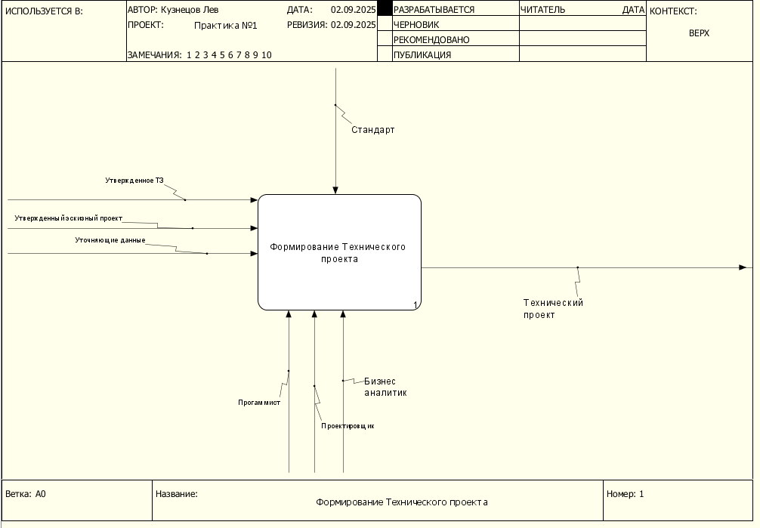
Рисунок 1 – Диаграмма процесса формирование технического проекта
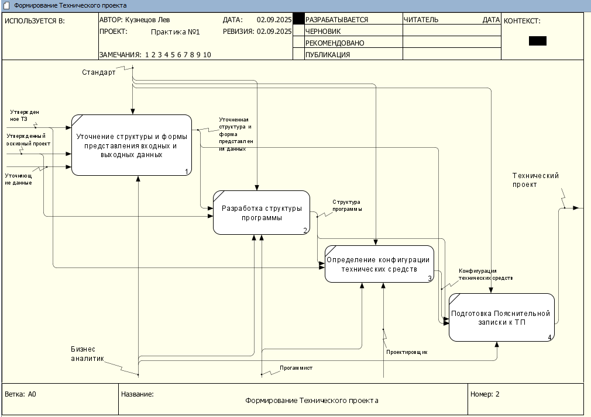
Рисунок 2 – Диаграмма подпроцессов процесса формирование технического проекта
Задание 2.
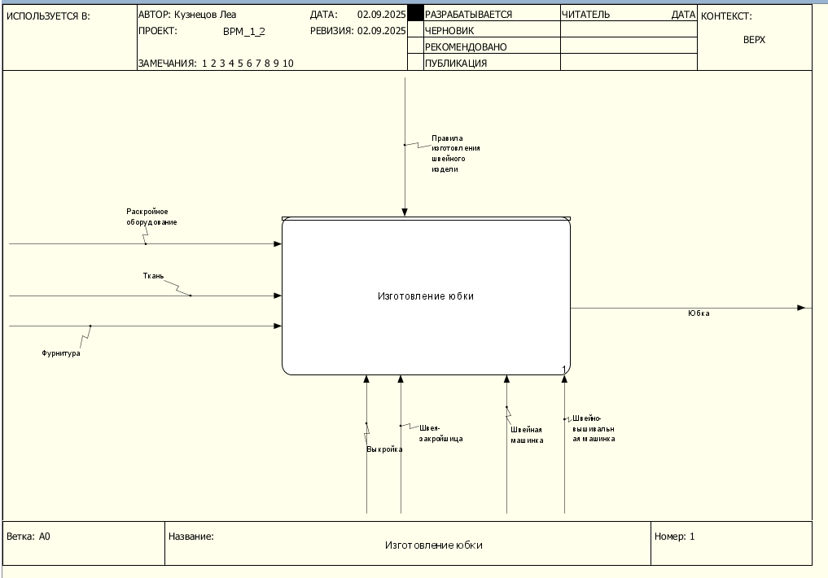
Рисунок 3 – Диаграмма процесса изготовления юбки
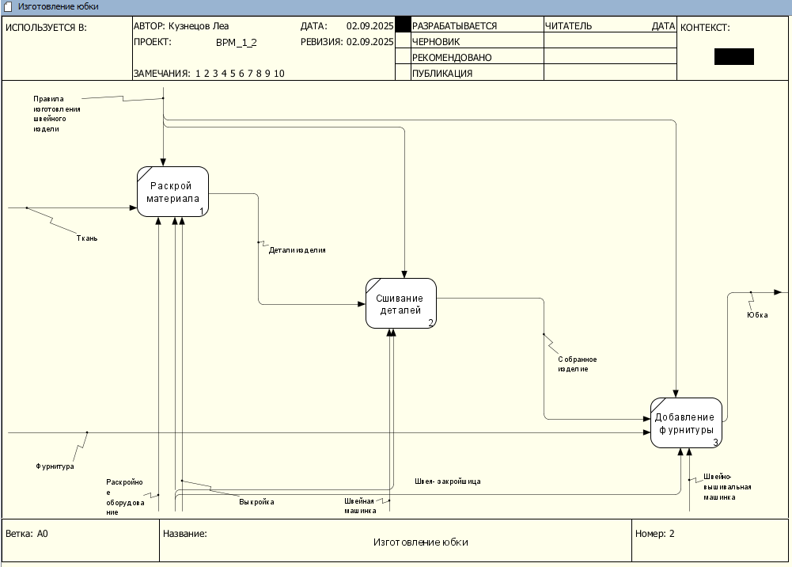
Рисунок 4 – Диаграмма подпроцессов процесса изготовления юбки
Список литературы.
1. Моделирование бизнес-процессов [Электронный ресурс]: учебное
пособие / Ю. В. Кириллина, И. А. Семичастнов. — М.: РТУ МИРЭА,
2022.
2. Кириллина Ю. В., Черняускас В. В., Леонов Д. А., Лентяева Т. В.
Моделирование бизнес-процессов [Электронный ресурс]:рабочая
тетрадь. — М.: РТУ МИРЭА, 2023.
3. Моделирование бизнес-процессов: учебник и практикум для
академического бакалавриата / О.И. Долганова, Е.В. Виноградова, А.М.
Лобанова; под ред. О.И. Долгановой — М.: Издательство Юрайт, 2020
— 289 с. — Серия: Бакалавр. Академический курс
4. Грекул В. И., Коровкина Н. Л., Левочкина Г. А. Проектирование
информационных систем [Электронный ресурс]: Учебник и практикум
для вузов. — Москва: Юрайт, 2020. - 385 с.
5. Каменнова М. С., Крохин В. В., Машков И. В. Моделирование бизнес-
процессов. В 2 ч. Часть 1 [Электронный ресурс]: Учебник и практикум
для вузов. — Москва: Юрайт, 2021. — 282 с.
6. Сильвер Б. BPMN – Метод и стиль / Брюс Сильвер; Пер с англ. — 2-е
изд. — Астана: Zerde Publishing, 2025 — 188 c.
7. Элементы нотации BPMN. — Официальный сайт компании ELMA,
разработчика BPMS-систем URL: https://www.elma-
bpm.ru/bpmn2/7_2.html
8. Нотация BPMN — Проектирование организации. Business Studio URL:
https://www.businessstudio.ru/wiki/docs/current/doku.php/ru/csdesign/bpmo
deling/bpmn_notation
9. Борознов О. Введение в BPMN — Официальный сайт компании
Optimacons https://www.optimacons.info/kb/course.php?LESSON_ID=63

